Gaia：一种基于竞争的股权证明共识机制的区块链系统∗
作 ^{1,2}, 作 ²,
¹(南)
²(实验室(大学),江苏 南京 210023)
通讯作者: xx, E-mail: ****@seu.edu.cn

摘 要: 区块链的技术特征（共识机制的特点）；现有共识机制的缺点和问题；在本文中，我们提出了一种新型的基于竞争的PoS（Proof lksjs skjs, 股权证明）机制，并在此基础上实现了相应的区块链系统。解释什么叫基于竞争的这个概念（用一到两句话把核心的技术介绍清楚）。介绍了Gaia.World，这是用于泛娱乐互动应用的第三代区块链系统。为解决传统PoW机制中资源浪费和节点与计算能力不匹配的问题，Gaia.World引入了一种新的CPoS共识机制，可以提高区块链系统的生产率和流动性。 Gaia.World构建了基于锻造委员会和锻造组系统的新架构，建立了分散，自由，稳定的互联网信任系统，可用于在泛娱乐领域构建高效可靠的内容交付系统。
关键词: 区块链;CPoS;泛娱乐领域;内容交付系统
Gaia.World: A third-generation blockchain system for pan-entertainment applications
CHEN Xiang^{1,2}, GU Qing², LIU Wang-Shu², LIU Shu-Long², NI Chao²
¹(School of Computer Science and Technology, Nantong University, Nantong 226019, China)
²(State Key Laboratory for Novel Software Technology (Nanjing University), Nanjing 210023, China)
Abstract: The birth of blockchain technology has promoted the development of electronic currencies such as Bitcoin and Ethereum. The blockchain establishes a financial system based on cryptographic calculations rather than institutional credit endorsements, allowing parties to complete transactions themselves without the need for reliable third-party intermediaries. So far, the application scenarios of the blockchain have been mainly limited to the point-to-point e-finance system, and it is clear that the potential of the blockchain is not fully utilized. In this article, we introduce Gaia.World, the third-generation blockchain system for pan-entertainment interactive applications. In order to solve the problem of resource waste and node and computing power mismatch in the traditional PoW mechanism, Gaia.World introduces a new CPoS consensus mechanism, which can improve the productivity and mobility of the blockchain system. Gaia.World has built a new architecture based on the Forging Committee and Forging Group System, establishing a decentralized, free and stable Internet trust system for building efficient and reliable content delivery systems in the field of pan-entertainment.
Key words: Blockchain; CPoS; pan-entertainment field; content delivery system
诞生于2008年的比特币作为第一个稳定运行的大规模区块链网络，被人们定义为“一种能够让整个世界就一个公共拥有的数据库的内容达成一致的机制”[1]。比特币利用对等网络来建立分类帐系统，并将其中经过记账记录验证的交易加密为区块链。在这种分散的系统下，可以在货币交易期间放弃第三方实体的信用背书[2]。通过引入密码技术，区块链系统可以在不受信任的网络中实现高稳定性和鲁棒性。
在电子货币领域取得巨大成功后，研究倾向于将区块链技术应用于其他领域。Vitalik Buterin在2014年建立的以太坊是最成功的尝试[3]。以太坊最大的创新是创造了一个功能完善、图灵完备的智能合约[4]。它允许用户编写具有一定复杂度的合约、自治代理和关系，以太坊的用户可以通过内置的脚本语言来实现任意交易类型，包括定制货币、金融衍生品、身份系统甚至更复杂的去中心化应用。以太坊的核心功能是所谓的“智能合约”，它最通俗的定义是“一个包含价值并且只有满足某些特定条件才能打开的加密箱子”[5]。因为图灵完备同时具备价值知晓，区块链知晓和多状态等功能，因此以太坊很容易利用智能合约来实现过去难以想象的交互行为。在分散式系统中，分布式计算架构应该使得主机之间达成状态共识。鉴于复杂网络和恶意节点的存在，应该定义容错协议和共识机制，以实现可靠的数据传输和事务协商系统[6]。
PoW(Proof of Work)作为第一代共识机制解决了分布式系统中的共识问题。PoW是基于算力计价的共识机制[1]。矿工通过解决一个复杂而无实际意义的数学问题来创建一个区块，并获得一定数量的币作为奖励。但这些数学问题没有实际价值，白白耗费大量的资源和能源，导致交易费用不断升高，却无益于提高交易速度[7]。除此之外，持币者无法参与任何决策，决策权集中在少数几个矿池手中，与去中心化理念背道而驰。
鉴于此，研究人员提出了一些PoW的替代方案。PoS(Proof of Stake)是基于链上货币计价的共识机制[8]。然而，采矿的难度与矿工的币天有关，PoS鼓励用户囤积币天，这会降低货币的流动性[9]。
已有的PoS解决方案主要分为四种：基于拜占庭容错的PoS，基于链的PoS，PoW/PoS混合,基于授权的PoS(DPoS)。
在本文中，我们介绍了Gaia.World，这是第三代用于泛娱乐互动应用的区块链系统。Gaia.World提出了一种新的PoS方案：基于竞争的PoS（CPoS）。基于锻造委员会机制，CPoS可以解决传统PoS机制中富人越来越富裕的问题，提高系统的生产率和流动性。基于CPoS，Gaia.World可以以分散的方式重建大部分互联网应用，并提高这些应用的性能。此外，Gaia.World提供的超级侧链为开发人员提供了安全且独立的开发和测试环境，并帮助开发人员构建和管理复杂的区块链应用程序。
本文第1节介绍了第1代和第2代区块链系统中的问题。第2节介绍了Gaia.World的CPoS共识机制和核心技术。第3节讨论了链上应用程序的前景，并提供了几种可能的应用程序方案。第4节对Gaia.World区块链系统进行了模拟测试。第5节最后总结了整篇论文。

区块链技术面临的问题

性能问题和资源浪费
虽然以太坊通过智能合约大大扩展了区块链的应用，但应用范围仍然受到几个问题的限制。第一个是工作证明（PoW）引起的绩效问题。加密货币以区块链为基础，区块链需要使用哈希函数来验证数据[10]。具体而言，分散在世界各地的主机互相竞争以找出可与原始打包数据匹配的随机数。在一个随机数被某个主机发现之后，其将与数据和哈希值一起打包到块中，然后被广播到世界各地的主机。在被大多数节点确认并认可后，矿工可以获得该块的打包权作为奖励。鉴于摩尔定律带来的性能增长，寻找随机数的难度通常会随着竞争中计算能力的提高而增加，以维持其合理的运行速度[11]。
作为目前使用最广泛的共识机制，PoW简单可靠，相对公平，投入越多的算力就有越高的几率得到记账权。而作恶者必须投入超过总算力一半的计算能力才能保证篡改结果，这使得攻击成本非常高昂，难以实现。
但是，由于记账权（得到奖励的概率）与计算能力成正比，节点为了赚取更多的奖励必然会不断增加自己的运算能力，而大部分的算力都浪费在毫无意义的计算上，这导致了巨大的资源和能源浪费。有数据指出，目前全球范围浪费在记账权争夺上的电能已经超过一个小型国家的总使用量[12]。遗憾的是，尽管付出了极为高昂的代价，基于工作量证明（PoW）的区块链网络性能扔远不能满足需求。以目前最被看好的以太坊为例，以太坊网络平均每秒仅能处理10笔交易。这种交易速度远远无法满足现代互联网应用的要求[13]。

算力竞争造成交易成本高昂
节点为了争夺记账权的过程本质上是算力的比拼，这必然带来节点硬件成本的暴涨，而成本最终会转嫁给终端用户。以以太坊为例，在以太坊区块链上进行的交易涉及的费用最终都以以太币（Ether）来结算。每笔交易必须指定一定数量的“Gas”，以及支付每单元Gas所需的费用[14]。在交易执行之前，将从交易发起人的账户中扣除以Gas价格计数的以太币。事务执行期间的所有操作（包括数据库读写，消息发送和计算）都会消耗一定量的Gas。虽然在以太坊的设计中，每笔交易需要支付的Gas是固定的，但每个Gas单位的费用仍由用户动态设计[15]。同时，支付的交易费用越高，节点就更有积极性来打包和处理这笔交易。目前，为了进行最简单的以太转移交易，应支付0.1以太币作为交易费。这使得少量的以太币交易无法进行。即使在执行一些复杂的智能合约时，要支付的交易费已经超过交易本身[16]。

侧链与与其安全问题
侧链是基于主区块链生成的分叉，通常旨在实现某些特定目的或功能。在以太坊诞生之前，分叉通常是以硬分叉的方式进行的。以比特币为例，熟悉的比特币通常是指比特币核心（BTC）。从技术上讲，与其他新兴数字货币相比，BTC并不具备竞争力。它的块大小只有1MB，而交易延迟和交易费用会越来越高[17]。
在BTC问题上，包括BitcoinABC，Bitcoin Unlimited和BitcoinXT在内的一些团队共同开发了Bitcoin Cash（也称为BCH或BCC）。当比特币区块链长达到478,559时，即会自动分叉，这成为了BTC的第一个硬分叉货币。BCH/BCC带来了各种升级功能，包括8M容量的大块，支持双向重放保护等。 2017年11月13日，由于紧急难度调整机制（EDA）不稳定，BCH再次进行硬分叉并引入了DAA难度调整机制[18]。
以太坊利用智能合约的功能来设计ERC20令牌规范。以太坊的令牌基本上是基于在主区块链中运行的智能合约。令牌侧链在虚拟状态下运行智能合约，这与BTC的硬分叉不同，因为它通常意味着新硬币诞生时具有独立的区块链和节点网络。以太坊派生令牌侧链更多地用于为某些特定服务发放令牌。
对于简单的令牌发放，以太坊的智能合约是一个简单而有效的想法。但对于一些更复杂的应用，在主区块链中运行智能合约将导致严重的安全漏洞。由于智能合约和主区块链形式的侧链不像BTC侧链那样被强制隔离，因此侧链设计中的缺陷可能直接影响主链[19]。导致以太坊重大损失的DAO事件就是一个典型的例子。
DAO指分布式自治组织(Distributed Autonomous Organization)[20]。它旨在编写用于组织规则和决策组织的代码，并消除书面文档的需求并减少管理人员，从而创建分散的管理架构[21]。DAO通常需要一组人来编译运行规范（智能合约）。它在建立合约后开始融资。在这个阶段，人们开始投入更多资金购买代币。这个过程称为首次币发行（ICO）。完成融资后，人们将根据其所有权数量投票继续支持DAO的发展[22]。
然而，作为历史上最成功的众筹项目之一，DAO智能合约有一个致命的漏洞，曾造成严重后果。黑客利用这个漏洞窃取了DAO项目的30％以太币，当时市场价值5500万美元[23]。以智能合约形式在以太坊主区块链中运行的代码不能在物理上与主链分开。一旦出现严重的BUG，可能会影响整个区块链的网络安全。
除了安全因素之外，智能合约派生的侧链本质上是一个在以太坊运行的程序，这将不可避免地进一步增加区块链的数量和复杂性。这使得整个以太坊节点网络的情况变得更糟。

与现实世界交互的难题
在以太坊中，有两个实体可以发起和接收交易：用户和智能合约。智能合约可视为以太坊网络中的自动代理。它有以太坊地址和帐户金额，可以发送和接受交易。当有人向合同发送交易时，它将被激活并开始运行自己的程序，例如更改其内部状态或发送一些交易。
以太坊智能合约的代码，也称为以太坊虚拟机代码（EVM代码），由基于堆栈的低级字节码语言编译[24]。代码构成一系列字节，每个字节代表一种操作。通常，代码将处于无限循环中。一旦程序计数器增加1，它将执行一个操作。当所有代码都已执行或有错误时，它执行STOP或RETURN命令。该操作只能访问3种用于数据存储的空间：堆栈，内部存储或合约长期存储[25]。
用户在设计智能合约时面临的最大问题就是运行在虚拟机中的代码无法访问和调用区块链网络之外的数据。举例而言，金融衍生品是智能合约最常见的应用，也是最易于用代码实现的应用[26]。在实践过程中的主要挑战是大部分金融衍生品合约都需要配合一个专门用于数据发布的合约，而这需要依赖某特定机构定期进行维护和数据更新，并提供一个接口使其他合约能够通过发送查询消息来获取关键的金融数据。现有的区块链网络缺乏一个智能预言机系统实现和现实世界的交互。

基于竞争的股权证明共识机制（CPoS）
现有区块链技术通常使用PoW来解决分布式系统中的共识问题。每个矿工解决问题的能力完全取决于他们的计算能力[27]。投币持有人不能参与任何决策。决策权集中在几个矿池中，违背了分权理念[28]。PoS是一种基于链式货币定价的新共识机制[29]。 PoS用持币取代计算能力[30]。它使持币者能够更多地参与采矿过程，而不需要计算复杂的数学问题，从而避免资源和能源浪费。
本文提出了一种新的PoS方案：基于竞争的PoS（CPoS）。Gaia.World总计产生10,000亿Gaia币。在创世区块中生成并且分配9,000亿Gaia币，1,000亿Gaia币作为锻造奖励预计10年发放完毕。短期而言，锻造者的奖励主要来源于锻造奖励和交易手续费。随着社区的发展，锻造奖励会逐渐减少直至最终取消，交易手续费会成为锻造者最主要的收益来源。之所以在项目早期设置锻造奖励，是为了防止因为前期交易过少，而导致的诚实锻造者消极出块，使得安全性降低。

CPoS锻造委员会
锻造委员会是一个基础底层模块，其中包括一个拥有创建区块权利的地址的集合。集合中的每一个地址都是一个锻造委员，每个锻造委员都有机会创建区块。成功锻造一个区块将会获得该区块中的所有交易费。
所有地址都可以申请加入锻造委员会，在加入锻造委员会时，会提交一个bls加密算法的公钥，自己保留私钥，公钥会用来验证该锻造委员产生的随机数。锻造委员会收取最少100,000Gaia币作为保证金，保证金和锻造者的权益值相关，如果锻造者故意作恶，保证金会被罚没。收取保证金是为了防止节点作恶，最低限度的设置是为了防止微资金地址加入锻造委员会。Gaia.World认为保证金较高的地址，作恶的可能性更小。
锻造委员的职责是创建新的区块。锻造委员可以主动申请退出锻造委员会,该地址的保证金会被扣留400,000个区块高度。扣留保证金是一种惩罚机制，用于惩罚不能正常完成其职责的锻造委员。之所以不设置退出机制，是为了防止恶意节点，将大部分节点剔除出锻造委员会，实施长程攻击。

CPoS锻造组
所有人都可以查询到每个锻造委员的当前投票权。锻造委员首次将被按照地址的后8-bit进行分组，后两位地址即是分组编号，分组编号相同的为同一组，总共16*16=256个组。设当前区块高度为H，则H%256=N，N号锻造组负责本轮的锻造。首次按照地址分组是为了让锻造委员尽量加入锻造委员较少的组，使得每组委员数不会相差过大。由于单一用户可以拥有无限个地址，所以即使只有一个用户也能够占满256个分组。

CPoS主锻造委员及投票权计算
当前锻造组中投票权最高的锻造委员当选为主锻造委员，后续锻造组都倾向于验证和认同主锻造委员锻造的区块。总投票权最高的链是主链。第N个区块的投票权等于主锻造委员在锻造该区块时的总投票权，区块链的总投票权为单个区块的总投票权之和。因为主锻造者的投票权极高，所以区块将会在极短的区块高度就达成共识，分叉将迅速被消除。本组内所有的锻造委员都可以创建区块并且全网广播，其他节点收到区块后将进行验证。为了优化不必要的计算和网络广播和建设分叉，如果主锻造委员在上一个区块产生N秒之后仍然没有全网发送新区块，则当前锻造组中投票权第2,3高的锻造委员则会立即锻造区块并广播。如果再过1S仍未产生区块，则投票权第4,5高的锻造委员则会立即锻造区块并广播。以此类推，直到锻造出新的区块。这个策略可以降低分叉的可能性，同时兼顾区块创建速度。
锻造委员的投票权和保证金的数值相关，设一个锻造委员缴纳的保证金为a个Gaia，则初始投票权K为log₁₀(a*0.01)*p。p为一个在[1,4]之间的随机值，在锻造委员初次获得投票权时生成，且在投票权再次初始化时重新计算。一个新申请加入的锻造委员不会立即获得投票权，需要等待256000个区块高度以后才会获得投票权。之后每隔256个区块高度(即一轮)投票权一次性增加K。随着区块高度的增加，投票权不断累积，投票权最多增加2560个区块高度，即初始投票权K的10倍，之后不再增加。用投票权进行委员排序，如果有多个投票权最高的锻造委员，则比较锻造委员的地址值，地址值更大的排名更高。在当前分组中排名前10的锻造委员会获得额外的排名投票权，设排名为R,则排名投票权为2的(11-R)次方。总投票权为累积投票权与排名投票权之和。
每个区块都会生成一个随机值，区块高度m对应的随机值为R_{（m）}， H_{（x,y,z）}为一个hash函数，让入参被唯一映射到一个[1,4]之间的值。设锻造委员地址为l，则p=H_{（R（m）,m,l）}。如果一个锻造委员成功将区块添加到了区块链，则该锻造委员和当前分组中投票权更高的其他锻造委员的投票权都会被重置为初始投票权（p值会重新计算），且都会被重新分组。分组依据为委员地址、当前区块高度、当前随机值三者hash的最后8-bit的值。之后随着区块高度的增加，投票权不断累积，直到最高为初始投票权K的10倍。之所以需要不断的更新分组和更新初始投票权，是为了防止恶意节点串通控制几个相连的节点进行双花攻击。
降低保证金数值和投票权的正相关程度是为了避免大额地址拥有过高的投票权。累计投票权随着区块高度增加而增加，是为了激励小额锻造委员也有机会成为主锻造委员。设置10倍的上限是为了控制小额锻造委员的数量，保证金过少的锻造委员在可信度和稳定性方面不如缴纳了大额保证金的锻造委员。排名投票权是为了降低被恶意委员联合攻击的风险。

CPoS共识建立和锻造过程
为了便于理解，此处只描述最高投票权锻造者和次高投票权锻造者的锻造过程和选择策略。
在区块高度255,999,所有组编号为0的锻造委员均有机会创建256,000号区块，其他分组无法创建区块。R1地址为0xdab12...00,缴纳了10,000Gaia币保证金,随机值P=1.5，总共累计了2,304个区块高度(即9轮)，累积投票权为27，排名投票权为1024，总投票权为1051，设其创建的区块为B1。R2地址为0xd12e9...00,缴纳了1,000,000,000Gaia币保证金,随机值P=1,总共累计了768个区块高度(即3轮)，累积投票权为21，排名投票权为512，总投票权为533，设其创建的区块为B2。虽然R2缴纳的保证金为R1的100,000倍，但是R1却获得了更高的投票权,避免了富者对投票权的垄断。所有组编号为0的锻造委员都可以将自己创建的256,000号区块进行全网广播。只有组编号为1的锻造委员们可以继续创建256,001号区块。由于总计投票权最高的链会成为主链，组编号为1的锻造委员们在理智的情况下都会在B1的基础上继续创建256,001号区块。
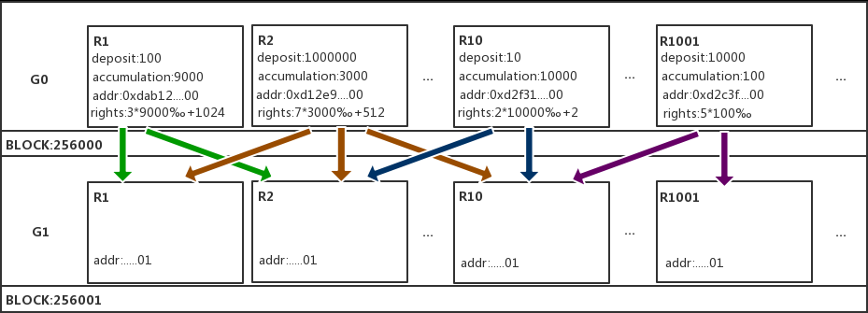
Fig.1 Act of a Forging Group in Ideal Environment.
图1 理想情况下的锻造组行为
现实世界的网络环境极为复杂，投票权最高的投票委员有可能没有向下一个锻造分组发生新的256,000号区块。G1分组锻造委员的最优策略是：等待G0分组R1一段时间，如果仍无响应，则接受R2创建的区块。愿意等待的时间和G1分组锻造委员自身的总投票权相关。自身总投票权越低的节点愿意等待的时间越长，因为这是在256,001区块高度打败同组更高投票权投票委员的唯一方法。G1分组中R1会等待一段相对较短的时间，然后接受G0分组R2创建的区块。因为自身投票权最高，即使接受了投票权较低的区块，仍然有较大机会胜出。
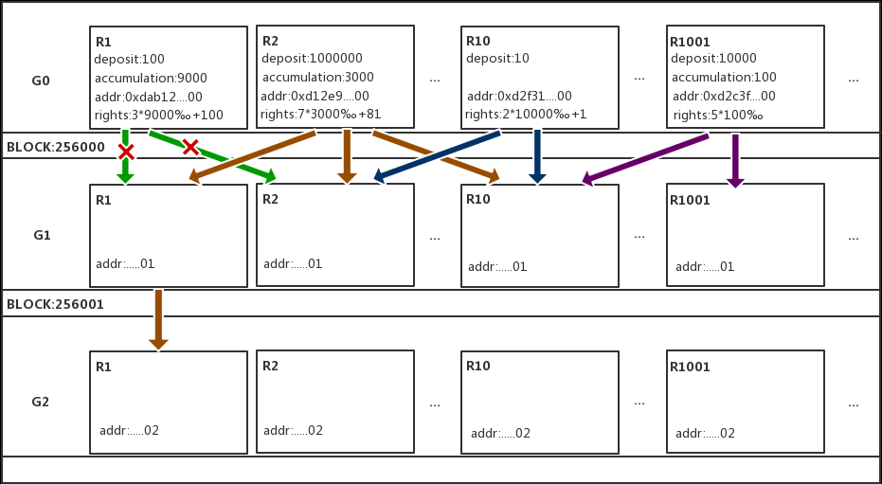
Fig.2 Act of a Forging Group When Broadcast is not Accepted.
图2 广播未被接受时的锻造组行为
由于总投票权和分组、保证金、累积区块高度、排名投票权、地址五者相关，使得锻造委员难于串通作弊，但不排除由于网络原因或者其他未知原因导致的，最高投票权锻造者接受了上一个区块的次高投票权的锻造者创建的区块，如图所示。
G1分组中的R1接受了G0分组R2创建的256,000号区块，而G1分组中的R2接受了G0分组R1创建的256,000号区块。G1分组中的R1和R2都会向G2分组的锻造者提交区块。G2分组中的R1选择总投票权最高的链继续锻造。
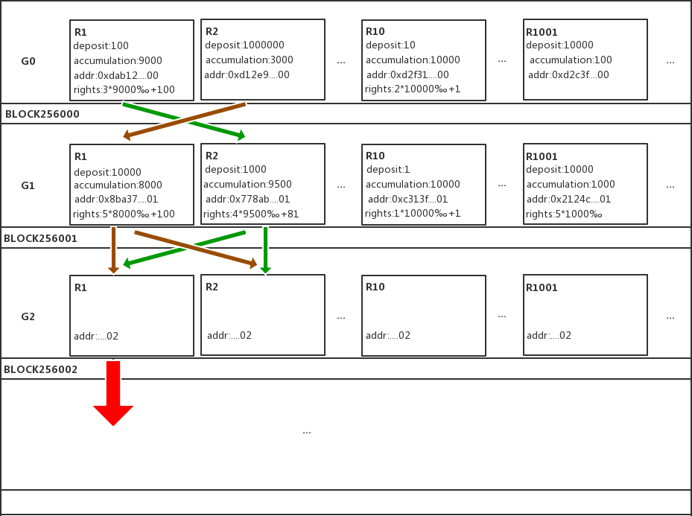
Fig.3 Blocks From Second Highest Voting Right Forger is Accepted.
图3 上一个区块的次高投票权的锻造者创建的区块被接受

CPoS平行链
为了提高区块链的可扩展性和分散主链的网络压力，Gaia.World设计了平行链架构。平行链由主链和侧链两部分组成。主链上只运行最基础的服务，所有应用级服务都在独立的侧链上实现。

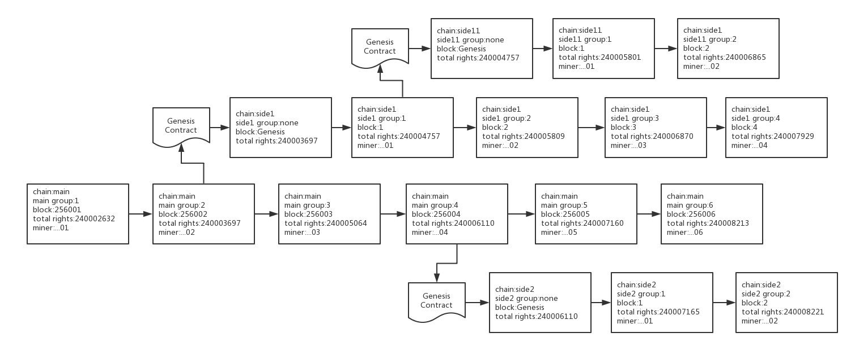
Fig.5 sidechain supports to take designated sidechain as the mainchain, and continue to fork to new sidechains.
图5 平行链支持把指定的侧链作为主链，继续分叉成新的侧链
侧链代码和主链相同，使用相同的共识算法（CPoS），有自己独立的区块链。和传统的PoW共识机制不同，PoS占用的系统资源较少，使得侧链和主链可以共享网络节点资源，侧链从创建初就获得了较高的安全性。同时，侧链也能吸引更多的节点加入网络， 主链的安全性也会得到加强。平行链支持把指定的侧链作为主链，继续分叉成新的侧链。依次类推，从而形成一个侧链树，如图5所示。
主链与侧链之间是互惠互利的关系，主链为侧链提供基础设施，侧链则可以为主链补充更多的节点和开发者，以壮大整个系统。侧链的开发者不需要提供机器，可以利用已经存在的主链节点，只需要节点拥有该货币。另外，主链和侧链可以用系统提供的跨链事务规范进行价值交换，相当于为侧链的资产提供了一种价值的媒介。开发者就不需要考虑交易平台的问题。
侧链架构的好处是数据独立，不增加主链的通讯和存储负担，避免数据过度膨胀和广播，也避免了代码bug被扩散到其他链上。主链上仅运行数字货币，身份验证等核心功能，其他应用都在侧链上开发和运行。
侧链也为开发者提供极大的灵活性。Gaia.World建议大部分复杂应用都应该创建自己的侧链。侧链和主链通过相同的共识和特定的协议规范进行通讯，并不对侧链的运行细节做过多的限制，给开发者提高了较大的发挥空间。

神盾协议（不要）
神盾协议，就是一个按照Gaia.World约定的安全协议规范，实现的一种特定的智能合约。该智能合约可以被智能合约虚拟机执行，从而和外部服务器进行通信。包括获取数据，或者完成一个完整事务。
在标准意义上的智能合约本质上是一段运行在虚拟机中的代码，代码所操作的数据全部存放在链上，在这种架构下，智能合约代码无法调用和操作区块链之外的数据。这就导致传统的智能合约无法和区块链外的数据进行交互。在Gaia.World区块链架构中，我们提供一个用户定义的外部函数调用，运行在GAIA.WORLD链中的代码可以通过神盾协议调用外部数据，这将极大的拓展智能合约的应用范围。
对于神盾协议，有两个问题：
- 如何定义安全？智能合约是被锻造区块链的节点来执行的，我们俗称矿工。如果一个神盾协议没有被认为是安全的，矿工会拒绝执行包含该神盾协议的智能合约。因此，我们需要引入安全共识。首先，提供神盾协议的智能合约会缴纳保证金。保证金是其提供服务价值的数倍，提高作恶的成本；其次，锻造委员会会对该智能合约进行投票，如果多数矿工投信任票，则神盾协议就被信任，从而可以被调用；最后，不信任投票随时可以进行，如果一旦超过半数，则保证金将被没收。
- 在一个复杂的、需要保证严格一致的应用场景中，一个简单的神盾协议调用，是无法满足这类应用的。因此，我们定义了分布式事务神盾协议规范，保证了区块链可以和外部数据进行安全和一致的数据交换。
加一章，安全性能分析。

Gaia.World的链上应用方案（不要）
Gaia.World作为革命性的互联网底层架构，其所能实现的功能远不止数字货币或电子合约，许多我们常用的工作、生活甚至娱乐或游戏应用将会以全新的形态在区块链上呈现。

高性能要求应用
现代互联网应用对于响应速度和服务器处理能力的要求越来越高， 例如社交网络和在线游戏。由于玩家在游戏中的大多数行为都需要和服务器进行交互和信息确认，传统游戏运营过程中，为了降低服务器的压力通常会分割出许多个独立的服务器。如果游戏应用完全在区块链网络中运行，这对整个网络的数据处理能力将是巨大的挑战。完全基于CPoS技术的Gaia.World能够极大地提高区块链的处理效率，在小规模的测试网络中我们已经可以实现1000Tps的处理效率，这是一次巨大的飞跃。另一方面，由于CPoS区块链中节点不需要靠算力来竞争记账权，在Gaia.World的高性能区块链网络中，开发者可以实现许多传统区块链难以支持的应用模式，包括游戏、博彩、社交分享，轻博客等。

在侧链上开发应用
一个区块链网络的复杂程度取决于链上运行的资产和应用的数量。对于某些复杂而与核心区块链资源（货币，身份验证等核心功能）交互并不频繁的区块链应用而言，直接在主链上以智能合约形式运行并不是一个好的选择。为此，Gaia.World提供平行链来实现这一功能。
平行链由主链和侧链两部分组成，侧链在基础层面独立于主链，但提供通用接口供侧链和主链进行通信，侧链可以直接调用主链中的功能和数据，也可以和主链进行互相操作。开发者建立平行链后不同于比特币的分叉，不需要自行建立新的节点网络，原有的Gaia.World节点会自动为由Gaia.World衍生的平行链提供服务。
由于平行链支持树状多层侧链技术，开发者可以在侧链上再次衍生侧链，以社交网络为例，开发者可以在第一层侧链上运行社交网络的核心架构，例如账户和用户信息等。而将其他功能例如聊天，轻博客，或其他社交网络应用运行在第二层或第三层侧链中。这种架构可以使开发者方便的搭建和管理复杂的区块链应用。

需要可验证随机数的应用
众所周知，现代计算机无法自行生成真正的“随机数”。而例如博彩游戏对随机数有强烈的需求，且博彩行业天生对匿名性，安全性，反作弊能力要求极高，区块链技术可以说是博彩行业最有前景的发展方向之一。
目前虽然在以太坊上已经出现了很多链上博彩应用，但受限于以太坊本身没有提供随机数生成机制，博彩类智能合约只能使用形式各异的伪随机，受限于本身开发水平的差异，这类随机的公平性仍然无法得到保证。而一旦区块链底层提供了随机数机制，博彩应用将可以在区块链上运行，体现区块链透明和公平的原则。

全新的区块链生态
过去，一个稳定运行的区块链项目上的各个参与者赚取收益的主要模式只有两种。“挖矿”和收取交易费用。“挖矿”基于低效率的PoW算法，不仅制约了整个区块链的性能，还浪费了大量的算力和电力资源。同时正因为“挖矿”收益为主交易费收入为辅，造成了交易费过高的后果。
Gaia.World在设计上彻底放弃了PoW算法这种挖矿模式。同时CPoS为节点带来了极低的性能要求和全新的竞争模式。随着节点网络的充分竞争和进一步扩大，Gaia.World用户将能够享受极为低廉的交易费用。
平行链技术的出现使得树状多层侧链结构得到支持，开发者可以在侧链上开发新的侧链，这为一个全新的侧链应用开发市场提供了基础。开发者将可以基于Gaia.World平行链开发独立的区块链应用平台并面向细分市场建立自己的独特生态体系，这将成为Gaia.World中最具想象力的商业模式。
基于以上生态模式的可能性，Gaia.World真正有望成为互联网上的分布式操作系统。在Gaia.World区块链技术的商业生态构建蓝图中，低效的“挖矿”获利生态将会让位于以程序员开发共建为主获利的生态，获利更将是因为为其他人产生实际价值，也将使社会资源得到更加有效的利用。

实验及结果
我们使用rust语言实现了一个Gaia的原型。我们使用了50台普通商用PC机，每台PC机启动1-30个不等的节点，每个节点可同时使用1-100个不同的地址，用以模拟最多1,500个节点，150,000 个地址的情况。我们给每个节点分配20Mbps的内网带宽，为了模拟真实的网络环境，我们为每个节点设置了200ms的信息传输延迟，每个节点最多链接125个其他节点。我们在创世区块中设置的默认出块速度为1000ms。
我们模拟了每个节点使用2个区块地址的情况下，用户从发出交易到获得第一次确认所需的平均时间和区块的平均出块速度。模拟了1,500个节点不同数量区块地址的情况下，用户从发出交易到获得第一次确认所需的平均时间和区块的平均出块速度。模拟了1,500个节点，150,000地址，不同交易数量情况下，用户从发出交易到获得第一次确认所需的平均时间和区块的平均出块速度。
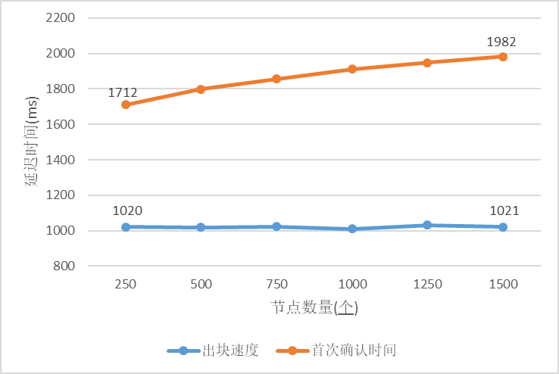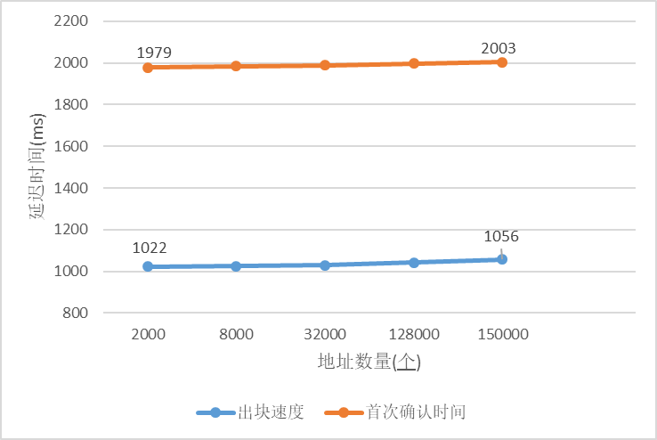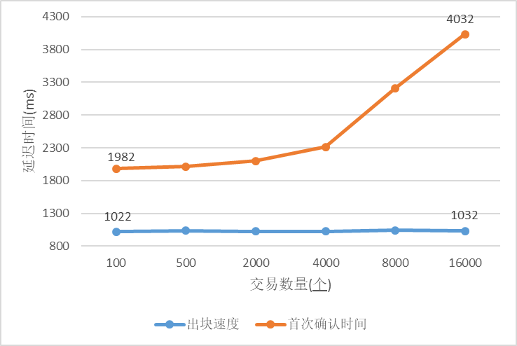
Fig. 7（a）
Fig.7 The average time required by the Gaia prototype to send the transaction to obtain the first confirmation and the average block rate of the block in each case.
图7 交易确认时间及出块速度
有一段话，就是看图说话。
图7（a），。。。分别表述了什么什么什么东西。紧接着就是一张图的去描述一下。

由图7结果可得，该原型机运作良好，延迟较低。

结论
在本文中，我们介绍了第三代区块链系统Gaia.World，该系统专为泛娱乐应用而设计。 Gaia.World引入了一种名为CPoS的新共识机制，与PoW和传统的PoS机制相比，它可以减少资源消耗并提升自由度。通过引入锻造委员会和锻造组的机制，Gaia.World可以在确保分权的前提下快速去除分叉。此外，超级侧链为开发人员提供了构建安全和隔离开发环境的机会，并帮助他们构建和管理复杂的链上应用程序。

References:
- Nakamoto S. Bitcoin: A peer-to-peer electronic cash system[J]. Consulted, 2008.
- Ron D, Shamir A. Quantitative Analysis of the Full Bitcoin Transaction Graph[M]// Financial Cryptography and Data Security. Springer Berlin Heidelberg, 2013:6-24.
- V. Buterin et al., “Ethereum white paper,” GitHub repository, 2013.
- G. Wood, “Ethereum: A secure decentralised generalised transaction ledger,” Ethereum Project Yellow Paper, vol. 151, pp. 1–32, 2014.
- V. Buterin et al., “A next-generation smart contract and decentralized application platform,” white paper, 2014.
- Vukolić M. The Quest for Scalable Blockchain Fabric: Proof-of-Work vs. BFT Replication[M]// Open Problems in Network Security. Springer International Publishing, 2015.
- Gervais A, Karame G O, Glykantzis V, et al. On the Security and Performance of Proof of Work Blockchains[C]// ACM Sigsac Conference on Computer and Communications Security. ACM, 2016:3-16.
- Rosenfeld M, Rosenfeld M, Rosenfeld M, et al. Proof of Activity: Extending Bitcoin's Proof of Work via Proof of Stake [Extended Abstract]y[J]. Acm Sigmetrics Performance Evaluation Review, 2014, 42(3):34-37.
- King S, Nadal S. PPCoin: Peer-to-Peer Crypto-Currency with Proof-of-Stake[J]. 2012.
- Biryukov A, Pustogarov I. Proof-of-Work as Anonymous Micropayment: Rewarding a Tor Relay[M]// Financial Cryptography and Data Security. Springer Berlin Heidelberg, 2015:445-455.
- Shi N. A new proof-of-work mechanism for bitcoin[J]. Financial Innovation, 2016, 2(1):31.
- Gilboa A, Shteingart Z, Levin K, et al. METHOD AND SYSTEM FOR REDUCING POWER CONSUMPTION IN BITCOIN MINING VIA DATA INPUT HOPPING:, US20170300875[P]. 2017.
- O'Dwyer K J, Malone D. Bitcoin mining and its energy footprint[C]// Irish Signals & Systems Conference 2014 and 2014 China-Ireland International Conference on Information and Communications Technologies. IET, 2014:280-285.
- Chen T, Li X, Wang Y, et al. An Adaptive Gas Cost Mechanism for Ethereum to Defend Against Under-Priced DoS Attacks[J]. 2017:3-24.
- Kim T. On the transaction cost of Bitcoin[J]. Finance Research Letters, 2017, 23.
- Berg C. Populism and Democracy: A Transaction Cost Diagnosis and a Cryptodemocracy Treatment[J]. Social Science Electronic Publishing, 2017.
- Pilkington M. Blockchain Technology: Principles and Applications[J]. Social Science Electronic Publishing, 2015.
- Back A, Corallo M, Dashjr L, et al. Enabling Blockchain Innovations with Pegged Sidechains[J]. 2014.
- Y. Omran, M. Henke, R. Heines, and E. Hofmann, “Blockchain-driven supply chain finance: Towards a conceptual framework from a buyer perspective,” 2017.
- Swan M. Blockchain Thinking : The Brain as a Decentralized Autonomous Corporation [Commentary][J]. IEEE Technology & Society Magazine, 2015, 34(4):41-52.
- Norta A. Creation of Smart-Contracting Collaborations for Decentralized Autonomous Organizations[C]// International Conference on Business Informatics Research. Springer, Cham, 2015:3-17.
- C. Jentzsch, “Decentralized autonomous organization to automate governance,” White paper, November, 2016.
- Wright A, De Filippi P. Decentralized Blockchain Technology and the Rise of Lex Cryptographia[J]. Social Science Electronic Publishing, 2015.
- Hirai Y. Defining the Ethereum Virtual Machine for Interactive Theorem Provers[C]// International Conference on Financial Cryptography and Data Security. Springer, Cham, 2017:520-535.
- E. Hildenbrandt, M. Saxena, X. Zhu, N. Rodrigues, P. Daian, D. Guth, and G. Rosu, “Kevm: A complete semantics of the ethereum virtual machine,” Tech. Rep., 2017.
- Huh S, Cho S, Kim S. Managing IoT devices using blockchain platform[C]// International Conference on Advanced Communication Technology. IEEE, 2017:464-467.
- Aste T. The Fair Cost of Bitcoin Proof of Work[J]. Social Science Electronic Publishing, 2016.
- Natoli C, Gramoli V. The Balance Attack Against Proof-Of-Work Blockchains: The R3 Testbed as an Example[J]. 2016.
- Zheng Z, Xie S, Dai H, et al. An Overview of Blockchain Technology: Architecture, Consensus, and Future Trends[C]// IEEE International Congress on Big Data. IEEE, 2017.
- T. Duong, L. Fan, and H.-S. Zhou, “2-hop blockchain: Combining proof-of-work and proof-of-stake securely,” Cryptology ePrint Archive, Report 2016/716, 2016. https://eprint. iacr. org/2016/716, Tech. Rep., 2016.

 基金项目: 国家自然科学基金(00000000, 00000000); 南京大学计算机软件新技术国家重点实验室开放课题(KFKT00000000) Foundation item: National Natural Science Foundation of China (00000000, 00000000); State Key Laboratory for Novel Software Technology (Nanjing University)开放课题 (KFKT00000000) 收稿时间: 0000-00-00; 修改时间: 0000-00-00; 采用时间: 0000-00-00; jos在线出版时间: 0000-00-00 CNKI在线出版时间: 0000-00-00

